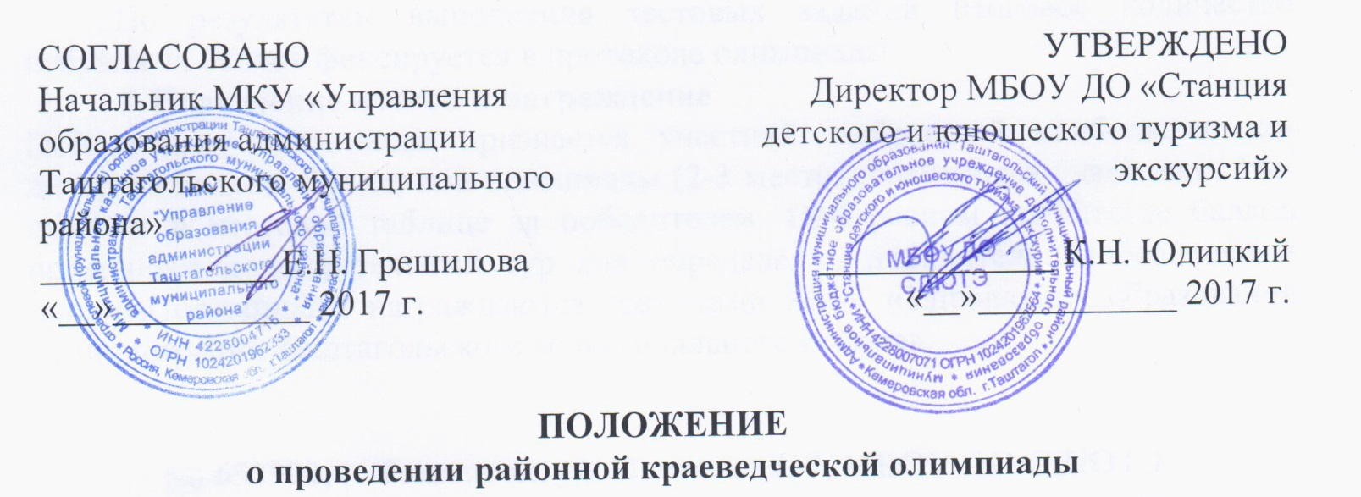

1. Общие положения
Районная краеведческая олимпиада для учащихся проводится в соответствии с планом мероприятий МКУ «Управление образования администрации Таштагольского муниципального района».
Цель: углубление и расширение знаний учащихся по краеведению родного края.
Задачи:
- получение и закрепление знаний по географии и природе родного края;
- воспитание патриотизма, любви и уважения к малой родине;
- формирование навыков поисковой деятельности учащихся.
2. Время и место проведения
Олимпиада проводится 10 марта 2017 г. Регистрация участников олимпиады проводится в 10:30 ч. (место проведения олимпиады будет сообщено дополнительно). Заявки на участие в олимпиаде необходимо направить до 6 марта 2017 г. по эл.почте: tashtsdyute@mail.ru в формате Word (Приложение 1).
3. Организаторы
Общее руководство осуществляет МКУ «Управление образования администрации Таштагольского муниципального района». Организует и проводит олимпиаду МБОУ ДО СДЮТЭ.
4. Участники
В краеведческой олимпиаде принимают участие учащиеся 5-7 классов образовательных учреждений Таштагольского района .
5. Условия проведения
К участию в олимпиаде приглашаются учащиеся по 2 человека из каждого класса (по количеству 5-7 классов образовательного учреждения).
Олимпиада проходит в форме тестирования.
Направления подготовки: история, география, природа Кемеровской области.
Литература: Соловьёв Л. И. «География Кемеровской области», Соловьёв Л.И. рабочая тетрадь по краеведению для учащихся 6-8-х кл. «Кузбасс - мой родной край», «Таштагол» (2003, 2008, 2013 гг.), Кацюба Д.В. История Кузбасса. Кемерово, 1975, интернет-ресурсы, архив городского музея этнографии и природы Горной Шории.
6. Критерии оценки
По результатам выполнения тестовых заданий итоговое количество набранных баллов фиксируется в протоколе олимпиады.
7. Подведение итогов и награждение
Победителем олимпиады признается участник, набравший наибольшее количество баллов. Призерами олимпиады (2-3 место) признаются участники, следующие в итоговой таблице за победителем. При равном количестве баллов проводится дополнительный тур для определения победителя. Победители и призеры олимпиады награждаются грамотами МКУ «Управление образования администрации Таштагольского муниципального района».

* 652992, г. Таштагол, ул. Поспелова, 7, МБОУ ДО СДЮТЭ
( 3-23-78 (Кызлакова Евгения Ивановна, зам. директора по УВР);
8-904-578-05-13 (Шнурова Мария Евдокимовна, педагог-организатор)
E-mail: tashtsdyute@mail.ru

Приложение 1

ЗАЯВКА
на участие в районной краеведческой олимпиаде

№  п/п | Фамилия, имя, отчество | Класс | Полное название образовательного учреждения | Фамилия, имя, отчество, должность руководителя (полностью), контактный телефон  телетелефон
1.
2.
3.
4.
5.
6.

Подпись руководителя
образовательного учреждения ______________ /_______________________ /
(подпись) (фамилия, имя, отчество)
М.П.

